}

1. **PARTE I**

| **1. Antecedentes Personales** |
| --- |
| A continuación, se presenta una tabla en la que debes completar la información solicitada. |

| Nombre estudiante | Renzo Ríos, claudio escobar |
| --- | --- |
| Rut | 20781609-4 / 18.535.725-2 |
| Carrera | Ingenieria en informatica |
| Sede | Viña del mar |

| **2. Descripción Proyecto APT** |
| --- |
| En la descripción debes señalar brevemente el nombre de tu proyecto APT y las competencias del perfil de egreso que vas a poner en práctica. Si en tu carrera están definidas las áreas de desempeño, también menciona a qué áreas de desempeño está vinculado el proyecto. |

| Nombre del proyecto | Plataforma Resiliente de Comunicación y Alerta en Catástrofes  “P.R.A.C” |
| --- | --- |
| Área (s) de desempeño(s) | *Gestión del Riesgo de Desastres Naturales* |
| Competencias | *Gestión de Proyectos Informáticos*  *Arquitectura de Software*  *Programación de Software*  *Análisis y Planificación de Requerimientos Informáticos*  *Desarrollo de Soluciones Tecnológicas Integradas*  *Adaptabilidad y Resolución de Problemas Tecnológicos*  *Inteligencia de Negocios*  *Machine learning* |

| **3. Fundamentación Proyecto APT** |
| --- |
| A continuación, se presentan distintos campos que debes completar con la información solicitada. Esta sección busca que describas en detalle tu proyecto y justifiques su relevancia y pertinencia. |

| Relevancia del proyecto APT | *Solucionar la falta de resiliencia de las redes de comunicación en Chile durante catástrofes naturales. Su relevancia profesional radica en crear un software como solución tecnológica que actúa como un canal de comunicación alternativo, aportando valor a la seguridad de la población general que vive en zona de riesgos, Equipos de emergencia y radioaficionados* |
| --- | --- |
| Descripción del Proyecto APT | *El proyecto PRAC busca garantizar comunicación y acceso a información crítica durante catástrofes, incluso sin internet ni telefonía.*  *Consiste en una app móvil conectada por Bluetooth a nodos Meshtastic que transmiten mensajes mediante LoRa Mesh.*  *Integra además un backend y panel web para centralizar y mostrar alertas oficiales y comunitarias.*  *De esta forma, combina conectividad tradicional y redes alternativas para mantener informadas a las personas.*  *Su objetivo es aportar resiliencia y seguridad en la gestión del riesgo de desastres en Chile.* |
| Pertinencia del proyecto con el perfil de egreso | *El proyecto* ***PRAC*** *se vincula directamente con el perfil de egreso de Ingeniería en Informática, ya que integra el* ***diseño, desarrollo y gestión de soluciones tecnológicas*** *para responder a una problemática real de alto impacto social: la falta de comunicación en catástrofes.*  *Las competencias seleccionadas se relacionan así:*   1. ***Diseño y desarrollo de software*** *→ necesarios para implementar la aplicación móvil, el backend y el panel web, asegurando escalabilidad y usabilidad.* 2. ***Integración de tecnologías y redes*** *→ indispensable para conectar dispositivos Meshtastic vía* ***Bluetooth*** *y habilitar comunicación mediante* ***LoRa Mesh****, aplicando conceptos de conectividad alternativa.* 3. ***Gestión de proyectos tecnológicos*** *→ clave para aplicar metodologías ágiles (Scrum) en la planificación por sprints, asegurando avances medibles y entregables funcionales.* 4. ***Análisis y resolución de problemas*** *→ fundamental para abordar los desafíos de latencia, cobertura y resiliencia en condiciones reales de emergencia.* 5. ***Responsabilidad social y ética profesional*** *→ ya que el proyecto busca aportar a la seguridad de la población y a la gestión del riesgo de desastres, alineándose con el rol social de la ingeniería.*   *En conjunto, estas competencias permiten que el proyecto no solo sea técnicamente viable, sino también un* ***aporte significativo al entorno social****, demostrando la capacidad del ingeniero informático de desarrollar soluciones innovadoras y útiles en contextos críticos.* |
| Relación con los intereses profesionales | *Nuestro proyecto cubre nuestros intereses profesionales los cuales están orientados al desarrollo de soluciones tecnológicas innovadoras que integren software, datos y sistemas de comunicación. El proyecto cubre que no solo tenga impacto tecnológico, sino también un aporte social real, aplicando la ingeniería informática para resolver un problemas de alto impacto real, lo cual contribuye significativamente a nuestro desarrollo profesional.* |
| Factibilidad de desarrollo del Proyecto APT | *El proyecto es factible ya que está pensado como una solucion que se puede completar dentro de un semestre con materiales de bajo costo. La existencia de una comunidad activa de Meshtastic y la disponibilidad de librerías de código abierto facilitan su desarrollo y permiten mitigar desafíos como la estabilidad de la conexión Bluetooth.* |

1. **PARTE II**

| **4. Objetivos** |
| --- |
| En este apartado debes definir objetivos generales y específicos del Proyecto APT. Es importante aclarar que los objetivos se deben plantear en forma clara, concisa y sin dar mayores explicaciones, es decir, deben entenderse por sí solos. Se sugiere redactarlos utilizando un verbo en infinitivo, pues ello obliga a precisar acciones concretas. |

| Objetivo general | Desarrollar una plataforma tecnológica resiliente de comunicación y alerta en catástrofes que permita a la población chilena mantenerse informada y conectada en tiempo real, integrando soluciones online y offline mediante el uso de aplicaciones móviles, un backend centralizado y nodos de comunicación LoRa Mesh, con el fin de garantizar acceso a información crítica y mensajería básica.  *durante emergencias, aun en escenarios de interrupción de servicios de internet o telefonía móvil.* |
| --- | --- |
| Objetivos específicos | 1. Diseñar e implementar una aplicación móvil que permita a los usuarios enviar y recibir mensajes y alertas en tiempo real, tanto en modo online como offline. 2. Desarrollar un backend centralizado capaz de recopilar, procesar y distribuir información proveniente de fuentes oficiales y comunitarias, garantizando la integridad y disponibilidad de los datos. 3. Integrar nodos Meshtastic con tecnología LoRa Mesh, estableciendo la comunicación offline mediante la conexión Bluetooth con la aplicación móvil y validando la transmisión de mensajes en escenarios sin internet. 4. Construir un panel web interactivo que permita visualizar en un mapa nacional las alertas y eventos reportados, aplicando filtros por tipo de desastre, severidad y región. 5. Validar la solución en pruebas de campo, evaluando cobertura, latencia y confiabilidad de la comunicación en condiciones reales de emergencia. 6. Aplicar un modelo predictivo de inteligencia artificial, basado en datos históricos, para anticipar la probabilidad e impacto de ciertos desastres naturales, complementando la información entregada a los usuarios*.* |

| **5. Metodología** |
| --- |
| En el siguiente apartado deberás describir la metodología, propia de tu disciplina, que utilizarás para resolver el proyecto APT antes descrito, incluyendo las etapas y métodos de trabajo. |

| Descripción de la Metodología |
| --- |
| *El problema se abordará mediante la metodología ágil Scrum, que organiza el trabajo en sprints iterativos de dos semanas, con seguimiento mediante backlog, reuniones y burndown charts.*   * *Product Owner (Profesor): define visión y valida avances.* * *Scrum Master (Est. 1): facilita la metodología y apoya en el frontend.* * *Development Team (Est. 2): implementa backend y base de datos.* * *Development Team (Est. 3): desarrolla frontend, integra nodos Meshtastic y ejecuta pruebas.*   *De esta forma, se asegura un desarrollo ordenado, colaborativo y adaptable a los objetivos del proyecto.* |

| **6. Evidencias** |
| --- |
| A continuación, describe qué evidencias serán evaluadas en el informe de avance y en el informe final de tu proyecto APT. Estas evidencias deben ser acordadas con tu docente. Se entenderá por evidencia los productos que se desarrollen durante el proyecto y cuyo propósito sea visibilizar o documentar cómo se ha implementado el trabajo. |

| **Tipo de evidencia**  **(avance o final)** | **Nombre de la evidencia** | **Descripción** | **Justificación** |
| --- | --- | --- | --- |
| Avance | Product backlog | Lista priorizada de todas las funcionalidades, requisitos y tareas necesarias para el producto. | Asegura que el equipo siempre trabaja en lo más valioso. |
| Avance | Impediment Log | Registro de obstáculos que impiden el progreso del equipo. | Permite resolver problemas rápidamente para mantener el flujo de trabajo. |
| Avance | Sprint backlog | es un plan detallado y específico de las tareas que el equipo de desarrollo se compromete a completar en un sprint (período de tiempo fijo) | brinda un enfoque claro y medible del trabajo a realizar, aumentando la transparencia y la responsabilidad. |
| Avance | Daily Scrum | Reunión diaria breve para sincronizar el trabajo del equipo. | Mantiene la comunicación y ayuda a identificar problemas a tiempo. |
| Final | Sprint Review | Reunión para mostrar el trabajo terminado a los interesados | Permite obtener retroalimentación y verificar que se esté construyendo el producto correcto. |
| Final | Sprint Retrospective | Reunión para que el equipo mejore sus procesos de trabajo. | Fomenta la mejora continua y la eficiencia del equipo. |
| Avance | Kanban | Un método visual para gestionar el trabajo en un tablero. | Optimiza el flujo de trabajo y reduce los cuellos de botella. |
| Avance | Burndown Chart | Gráfico que muestra el trabajo restante en un sprint. | Proporciona una visión clara del progreso y la capacidad de cumplir los plazos. |
| Final | Incremento | Producto: entregable al final del sprint puede ser un componente de software o documento. | Porque es el Producto entregable al final del sprint |

| **7. Plan de Trabajo** |
| --- |
| En la siguiente tabla define la planificación de tu Proyecto APT de acuerdo a lo requerido. |

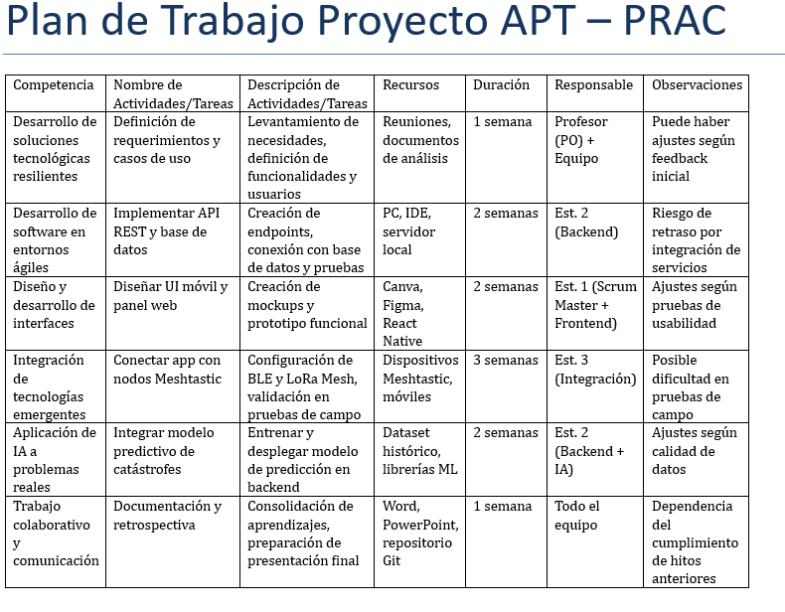

| **8. Carta Gantt** |
| --- |
| Busca un formato de Carta Gantt que te acomode y organiza en este las actividades planificadas en el punto anterior considerando el periodo asignado para el desarrollo de tu Proyecto APT. Debes mantener la temporalidad del periodo académico en el desarrollo de las tres fases que contempla la Asignatura de Portafolio de Título. |

